La marca amplia su propuesta de aperitivos sabrosos con alto contenido en proteínas
SNACK’IN FOR YOU PRESENTA LOS NUEVOS ‘COLIFLOR CRUNCH’ Y AMPLÍA SU GAMA DE ‘CHEESE CRUNCH’
Los ‘ganchitos’ de coliflor cuentan con un 50% menos de grasa que los aperitivos tradicionales, mientras que las variedades a base de queso son una fuente de calcio
Madrid, 25 de septiembre de 2025 — Snack’In For You, la marca de snacks better-for-you de Sigma, ha presentado tres nuevas propuestas diferenciales que refuerzan su compromiso de combinar sabor con alto contenido en proteínas: los nuevos Coliflor Crunch y dos variedades de Cheese Crunch, elaboradas con queso semicurado y mozzarella.
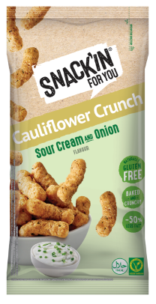
Estas innovaciones llegan en un momento en el que los consumidores, especialmente los más jóvenes, están transformando la tradición del aperitivo en España, orientándola hacia un modelo más acorde con los estilos de vida equilibrados tan populares en estos momentos. De hecho, uno de cada tres jóvenes españoles ya elige lo que come en función de su valor proteínico, lo que confirma la importancia creciente de estos nutrientes en los hábitos de consumo actuales.
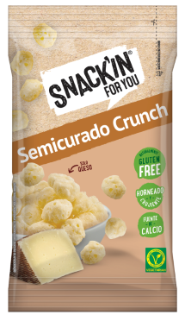
En línea con esta tendencia, los Coliflor Crunch representan una forma divertida y nutritiva de incluir proteína vegetal en la dieta diaria. Estos extrusionados –ganchitos– combinan auténtica coliflor con harina de arroz, garbanzo y proteína de guisante, y al estar horneados contienen un 50% menos de grasa que los aperitivos tradicionales. Se presentan en dos sabores diseñados para distintos perfiles: Sour Cream & Onion, suave y cremoso, y Paprika y Lima, atrevido y refrescante. Además, llegan con un nuevo formato doble de 80 gramos, pensado para compartir.
Por su parte, los amantes del queso podrán descubrir dos propuestas innovadoras que refuerzan la apuesta de la marca por desarrollar un catálogo “glocal”, es decir, con sabores globales adaptados a los de cada país. Así nacen los Semicurado Crunch, elaborados exclusivamente con queso deshidratado y horneado, y las bolitas de Mozzarella Crunch, aderezadas con tomate y hierbas provenzales, que evocan lo mejor de la dieta mediterránea. Ambos se presentan en formatos monodosis de 20 gramos, ideales como tentempié equilibrado en cualquier momento del día. Además, constituyen una fuente de calcio.
“Con estas novedades queremos responder a las demandas de quienes buscan opciones de snacking sabrosas y, al mismo tiempo, ricas en proteínas. Hoy en día, los consumidores reconocen la importancia de la proteína como nutriente esencial para funciones básicas como el mantenimiento de la masa muscular, la reparación de tejidos, el control del apetito y el aporte de energía de calidad para el día a día. Al ofrecer snacks ricos en proteínas de alta calidad, desde Snack’In For You logramos que el aperitivo sea no solo un placer, sino también una forma de cuidarse”, afirma Simón Fusté, director de snacking de Sigma Europe.
-------
Sobre SIGMA
Sigma es una compañía global líder en la industria alimentaria que produce, comercializa y distribuye alimentos mediante marcas de calidad, que incluyen carnes, quesos, yogures y otros alimentos refrigerados y congelados envasados. Sigma posee un amplio porfolio de marcas líderes y cuenta con 69 plantas de producción que operan en 17 países en cuatro regiones clave: Europa, México, Estados Unidos y América Latina.
En Europa, Sigma produce y comercializa sus productos bajo el nombre de marcas reconocidas como Snack’In For You, Campofrío, Navidul, Revilla, Vegalia, Better Balance, Aoste, Cochonou, Justin Bridou, Marcassou, Nobre, Stegeman o Caroli, entre otras. Además, cuenta con una amplia variedad de categorías, como jamón cocido, pavo y pollo cocidos, jamón curado, salchichas, perritos calientes, comidas preparadas, patés y productos vegetales. Sigma produce y vende sus productos en diversos países europeos y exporta a más de 60 países de todo el mundo

Para más información

Alejandra García de la Maza
agm@lasker.es
91 088 55 50 / 650 525 429
Paloma Aguilera
pafm@lasker.es
91 088 55 50 / 659 07 22 61

Miltei: Europe and US Vs Latam: Embrace the Protein trend evolution, 2024

